**Интерактивные приемы профориентации в работе классного руководителя**

***Темирбулатова Ксения Сергеевна****,*

*учитель МБОУ «Большегондырская СОШ»*

Вступительное слово

- Просмотр видеоролика (1 мин). Согласились, этот вопрос очень часто возникает у наших детей.

- Вопросом профориентации классные руководители были обеспокоены всегда. Примерно раз в месяц в наших воспитательных планах были прописаны мероприятия, связанные с данной темой. Но согласитесь, что работа велась точечно, эпизодами и не давала должных результатов.

- Но все изменилось, когда летом 2023 года глава Минпросвещения Сергей Кравцов заявил, что с 1 сентября во всех школах России появятся занятия по профориентации.

В нашей Большегондырской СОШ, как и в ряде других школ округа внедрена единая модель профориентации — профориентационный минимум на основном уровне.

В 6–11-х классах еженедельно в рамках внеурочной деятельности реализуются профориентационные занятия курса «Россия – мои горизонты».

И с сентября 2023 года все мои 7-ми классики, а я являюсь классным руководителем 7 класса зарегистрировались на сайте проекта «Билет в будущее», получили свой пароль и логин, и мы приступили к работе.

Помимо готовых материалов, которые предоставляются на сайте «Россия-мои горизонты» я использую ряд своих приемов, которыми хочу с вами поделиться:

1. Профориентационная игра "Цепочка профессий"

Цель: упражнение используется для развития умения выделять общее в различных видах трудовой деятельности. Данное умение может оказаться полезным в случаях, когда человек, ориентируясь на конкретные характеристики труда, сильно ограничивает себя в выборе (как бы “зацикливаясь” на одной-двух профессиях с этими характеристиками), но ведь такие же характеристики могут встречаться во многих профессиях.

Проводить упражнение лучше в круге. Число у частников от 6—8 до 15—20. Время проведения от 7—10 до 15 минут. Основные этапы следующие:

1. Инструкция: “Сейчас мы по кругу выстроим "цепочку профессий". Я назову первую профессию, например, металлург, следующий назовет профессию, в чем-то близкую металлургу, например, повар. Следующий называет профессию, близкую к повару и т.д. Важно, чтобы каждый сумел объяснить, в чем сходство названных профессий, например, и металлург, и повар имеют дело с огнем, с высокими температурами, с печами. Определяя сходство между разными профессиями, можно вспомнить схему анализа профессии, например, сходство по условиям труда, по средствам и т.д.

2. По ходу игры ведущий иногда задаст уточняющие вопросы, типа: “В чем же сходство вашей профессии с только что названной?”. Окончательное решение о том, удачно названа профессия или нет, принимает группа.

3. При обсуждении игры важно обратить внимание участников, что между самыми разными профессиями иногда могут обнаруживаться интереснейшие общие линии сходства. К примеру, если в начале цепочки называются профессии, связанные с металлообработкой (как в нашем примере), в середине — с автотранспортом, а в конце — с балетом (для подтверждения сказанного приводим пример подобной цепочки: металлург—повар - мясник - слесарь (тоже— рубит, но металл) - автослесарь - таксист – сатирик эстрадный (тоже "зубы заговаривает") - артист драмтеатра - артист балета и т.д.). Такие неожиданные связи между самыми разными профессиями свидетельствуют о том, что не следует ограничиваться только одним профессиональным выбором, ведь очень часто то, что Вы ищите в одной (только в одной!?) профессии, может оказаться в других, более доступных профессиях...

Опыт показывает, что обычно больше двух раз проводить игру не следует, т.к. она может наскучить игрокам.

Иногда сходство между профессиями носит почти юмористический характер, например, что может быть общего между профессиями водитель троллейбуса и профессор в вузе? Оказывается, и у того, и у другого есть возможность выступать перед аудиториями, да еще у водителя троллейбуса аудитории бывают пообширнее (сколько людей только в часы пик через салон троллейбуса проходит?). Если школьники указывают на подобные, или даже на еще более веселые линии сходства между профессиями, то ни в коем нет концовки у предложения

«Угадай профессию»

За 1 мин. из разбросанных букв необходимо составить названия профессий. За каждую угаданную профессию начисляется 1 балл.

«Крокодил»

Одному участнику команды дается листочек с названиями профессий (20 – 25 профессий). За 1 минуту представитель команды должен невербально изобразить профессию, а остальные должны ее угадать. За каждую угаданную профессию начисляется 1 балл. Если участник «проговориться», то команда получает штрафное очко.

Названия профессий для игры «Крокодил»

1. Врач.

2. Плотник.

3. Водитель автомобиля.

4. Учитель.

5. Воспитатель.

6. Инженер.

7. Архитектор.

8. Парикмахер.

9. Маникюрша.

10. Электрик.

11. Дирижер.

12. Программист.

13. Бурильщик.

14. Маляр.

15. Следователь.

16. Бухгалтер.

17. Продавец.

18. Официант.

19. Машинист крана.

20. Швея.

21. Уборщик помещений.

22. Кондуктор.

23. Пожарный.

24. Массажист.

25. Гардеробщик.

26. Почтальон.

27. Плотник.

28. Строитель.

29. Сварщик.

30. Слесарь-сантехник.

31. Медицинская сестра.

32. Юрист.

33. Библиотекарь.

34. Грузчик.

35. Тренер.

36. Охранник.

37. Тракторист.

38. Бармен.

39. Кинолог.

40. Учитель физкультуры.

41. Летчик.

42. Директор.

43. Диспетчер-телефонист.

44. Переводчик.

45. Телеведущий.

«Мяч»

На команду дается мяч. У вас минута. Вам необходимо назвать одну профессию и кинуть мяч другому участнику. В свою очередь тот, кому достался мяч, так же должен назвать одну профессию. И т.д. Оценивается количество названых профессий. (по одному баллу за каждую названную)

Родители тоже охотно играют в эти игры. Однажды мы с ребятами организовали квест «Мастер на все времена». Родителям были розданы маршрутные листы, а ребята встречали их на станциях. Совместные игры детей и родителей всегда проходят очень хорошо, дети больше узнают о профессиях других родителях, а также лучше сплочается наш классный коллектив.

1. Кроссенс, идеален для определения темы занятия.

Кроссеннс представляет собой ассоциативную цепочку из девяти картинок, замкнутых в стандартное поле, как для игры в «Крестики-нолики». Изображения расставляются таким образом, что каждая картинка имеет связь с предыдущей и последующей, а центральная объединяет по смыслу сразу несколько картинок.

Читать кроссенс можно сверху вниз и слева направо, далее двигаться только вперед и заканчивать на центральном 5 квадрате, таким образом получается цепочка завернутая «улиткой». Начать можно как первой, так и с любой узнаваемой картинки. Центральным является квадрат с номером 5.

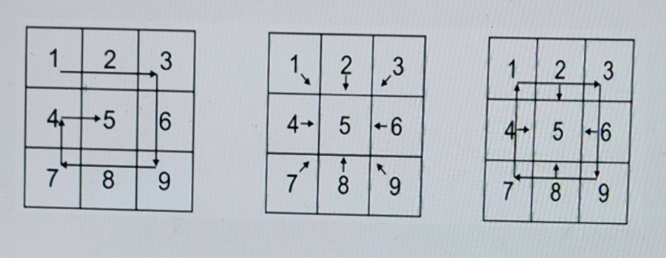

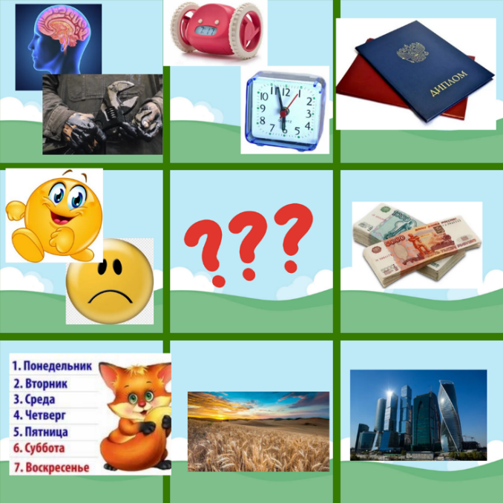

Предлагаю и вам разгадать, что же здесь загадано.

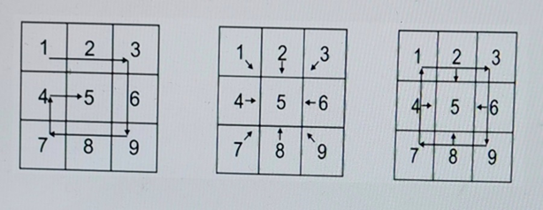

Предлагаю и вам разгадать, что же здесь загадано.

|  |  |  |
| --- | --- | --- |
| C:\Users\user\Desktop\учитель 1.jpg | C:\Users\user\Desktop\учитель 2.jpeg | C:\Users\user\Desktop\учитель книги.png |
| C:\Users\user\Desktop\девочка с учителем.jfif | C:\Users\user\Desktop\знак вопроса.jpg | C:\Users\user\Desktop\диплом.jpg |
| C:\Users\user\Desktop\родители учитель.jpg | C:\Users\user\Desktop\улыбки.jpg | C:\Users\user\Desktop\учитель многозадачность.jpg |

Кроссенс удобно создавать в программе MicrosoftOfficePowerPoint, а возможно и Word. Это уже кто как привык работать.

1. Электронная платформа для создания интерактивных заданий Learning app, она уже достаточно хорошо себя зарекомендовала, возможно вы уже ей пользуйтесь.

<https://vk.com/away.php?to=https%3A%2F%2Flearningapps.org%2Fwatch%3Fv%3Dpi0cp7hpt22&cc_key>=



Удобна тем, что можно высылать ребятам ссылку, а можно сканировать QR код и быстро переходить к выполнению задания. Предлагаю вам сканировать QR код и попробовать выполнить это задание.

***Алгоритм работы на платформе Learning app***

|  |  |
| --- | --- |
| 1. Заходим в любой поисковик и набираем название платформы |  |
| 1. Находим строку «Поиск», и набираем нужную для нас тему. |  |
| 1. Например, я набираю слово «Профессии». |  |
| 1. И появляются все задания, связанные с этой темой. Мы можем выбрать то, что нас подходит. |  |
| 1. Но, на этой платформе можно создавать и свои задания. Для этого вы проходите регистрацию и выбираете окошечко «Новое упражнение». Так же у вас есть возможность выбрать из достаточно большого количества шаблонов. |  |
| 1. Вот примеры нескольких заданий. |  |
| 1. Есть и такие шаблоны. |  |
| 1. Затем вам остается только сохранить, скопировать ссылку или QR код и отправить данное задание ребятам. |  |

1. Wordwall

<https://wordwall.net/ru-ru/community/русский/профессии>

Wordwall- это еще одно удобное и очень интересное приложение для создания интерактивных заданий.

***Алгоритм работы на сайте Wordwall***

|  |  |
| --- | --- |
| 1. Заходим в любой поисковик и набираем название платформы, и сразу набираем название необходимой для нас темы, например «Профессии» |  |
| 2. Появляются все задания, связанные с этой темой. Мы можем выбрать то, что нас подходит. |  |
| 3. Это платформа интересна тем, что имеет таблицу лидеров. |  |
| 4.Задания здесь более красочные и живые. |  |
| 1. Также есть возможность создавать здесь и свои задания. Для этого нужно, в строке поиска набрать просто название платформы. |  |
| 1. Нужно пройти регистрацию |  |
| 1. Выбрать из достаточно большого количества шаблонов нужный и приступить к созданию задания. |  |
| 1. А затем ссылку на задание отправить ребятам. Но у этой платформы есть один большой минус- бесплатно получится создать лишь пять заданий. |  |

Интерактивные методы соответствуют личностноориентированному подходу, потому что предполагают коллективное обучение в сотрудничестве.

А также позволяют разнообразить формы работы. Удерживают интерес и внимание ребят к предложенной работе.